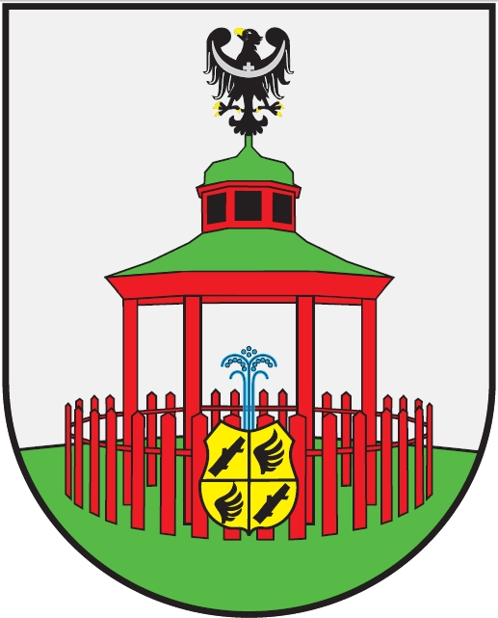

REJESTR INSTYTUCJI KULTURY
PROWADZONY PRZEZ GMINĘ JEDLINA - ZDRÓJ

Prowadzony zgodnie z Rozporządzeniem Ministra Kultury i Dziedzictwa Narodowego z dnia 26 stycznia 2012 r. w sprawie sposobu prowadzenia
i udostępniania rejestru instytucji kultury (Dz. U. z 2012 r. poz. 189)
REJESTR INSTYTUCJI KULTURY, dla których organem prowadzącym jest Gmina Jedlina - Zdrój
1 | 2 | 3 | 4 | 5 | 6 | 7 | 8 | 9
Nr wpisu do rejestru | Data wpisu do rejestru oraz daty kolejnych wpisów | Pełna nazwa instytucji kultury | Skrócona nazwa instytucji kultury  Siedziba i adres instytucji kultury | Siedziba i adres instytucji kultury | Oznaczenie organizatora instytucji kultury | Oznaczenie podmiotu, z którym organizator wspólnie prowadzi instytucję kultury | Akt o utworzeniu instytucji kultury | Akt o nadaniu statutu instytucji kultury
1. | 06.02.2001 r. | Centrum Kultury w Jedlinie - Zdroju | Centrum Kultury | Pl. Zdrojowy 5  58-330 Jedlina -Zdrój | Gmina Jedlina- Zdrój |  | Uchwała Nr XXVII/130/2001 Rady Miejskiej w Jedlinie – Zdroju z dnia 6 lutego 2001r. | Uchwała Nr XXVIII/134/2001 z dnia 14 marca 2001r.
 | 30.12.2004 r. |  |  |  |  |  |  | Uchwała Nr XXVI/131/2004 z dnia 30 grudnia 2004r.
 | 26.04.2007 r. |  |  | ul .Piastowska 13  58-330 Jedlina -Zdrój  Uchwała Nr VII/37/2007 z dnia 26 kwietnia 2007r.

